Tav uitvaartondernemers

Beste mevrouw, mijnheer,
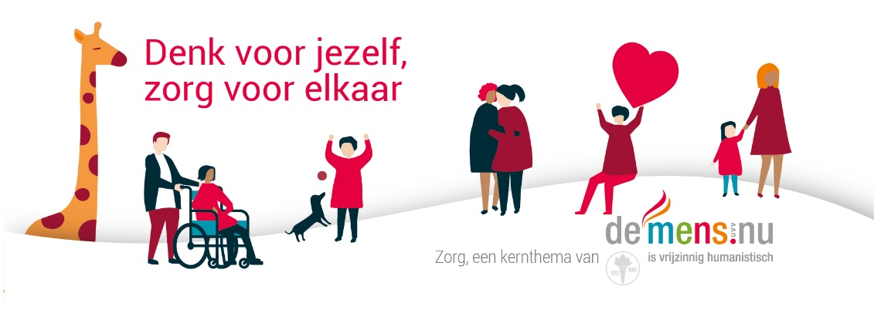
“Denk voor jezelf, zorg voor elkaar”, het jaarthema van deMens.nu en alle huizenvandeMens.
Uit (voor)zorg sluiten alle huizenvandeMens tijdelijk hun deuren, maar we blijven actief, weliswaar vanop afstand. Onze huizen blijven namelijk telefonisch en via e-mail bereikbaar. We beseffen immers dat we nodig zijn, meer dan ooit! Nodig voor al diegene die nu met een overlijden te maken hebben en die niet eens de mogelijkheid hebben om op gepaste en persoonlijke wijze afscheid te nemen. Veel verdriet dat nauwelijks kan worden gedeeld.
Daarom bieden wij vanuit onze vrijzinnig humanistische dienstverlening graag telefonisch een luisterend oor aan om net die mensen bij te staan die nu extra hard getroffen worden, ook in het weekend.
Kent u een nabestaande die nood heeft om zijn /haar verdriet te delen met een vrijzinnig humanistisch consulent, weet dan dat u deze nabestaande(n) steeds kan doorverwijzen naar een huisvandeMens in hun buurt. Contactgegevens vindt u onderaan deze mail.
Daarnaast blijven we uiteraard ook bereikbaar en beschikbaar voor diegene die iemand hebben verloren en die de vrijzinnig humanistische afscheidsplechtigheid nu reeds wensen vorm te geven, zodat deze in alle rust en sereniteit kan worden uitgevoerd eens we uit de Corona-crisis zijn geraakt. Indien een crematorium/aula voorlopig nog geopend is, bieden we (volgens de geldende maatregelen) ook nog ‘fysieke’ plechtigheden aan in intieme kring (1ste graad).
Want “zorg voor elkaar”, nu meer dan ooit.

Contactgegevens huisvandeMens…
Mail:
Tel/

